РЕСПУБЛИКА БЕЛАРУСЬ
КОМИТЕТ ПО ОБРАЗОВАНИЮ МИНГОРИСПОЛКОМА
учреждение образования
МИНСКИЙ ГОСУДАРСТВЕННЫЙ КОЛЛЕДЖ ЦИФРОВЫХ
ТЕХНОЛОГИЙ

Группа 88ТП

Отчет
По лабораторной работе №18
«Реализация CRUD-операций с Django ORM»

Учебный предмет
«Инструментальное программное обеспечение»

Исполнитель: Тазиева А. А.
Руководитель: Бровка Д. С.

Минск, 2026
Цели:
- Освоить процесс создания, чтения, обновления и удаления (CRUD) данных в базе данных с использованием Django ORM.
- Научить реализовывать функционал каталога товаров и корзины пользователя в интернет-магазине на основе моделей из лабораторной работы №16.
Задачи:
- Настроить URL-маршруты для каталога товаров и корзины пользователя.
- Реализовать представления для отображения списка товаров, детальной информации о товаре, добавления товара в корзину, обновления количества товара в корзине и удаления товара из корзины.
- Создать шаблоны для отображения каталога товаров и корзины пользователя.
- Реализовать функционал поиска и фильтрации товаров в каталоге.
- Настроить аутентификацию пользователей и ограничить доступ к корзине только для аутентифицированных пользователей.
- Проверить работу CRUD-операций через интерфейс администратора и пользовательский интерфейс.
Ход работы
Задание 1: Настройка URL-маршрутов
Настройте URL-маршруты в файле urls.py приложения для следующих страниц:
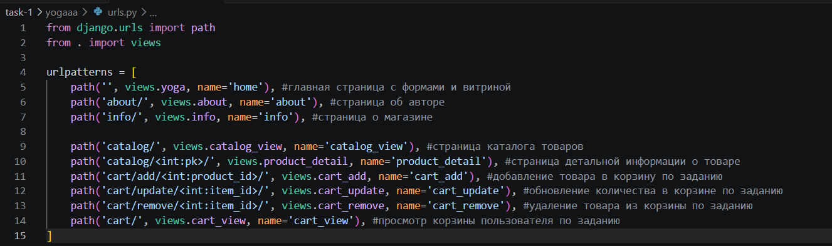
- /catalog/ — список товаров (каталог).
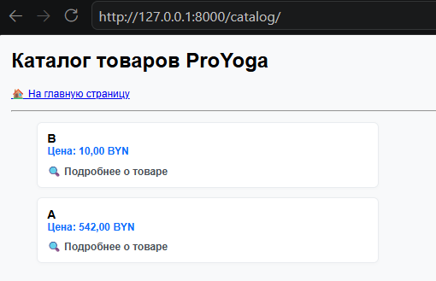
- /catalog/<int:pk>/ — детальная информация о товаре по его ID.
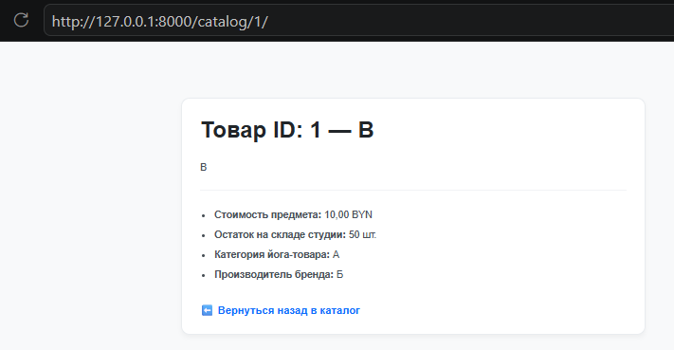
- /cart/add/<int:product_id>/ — добавление товара в корзину.
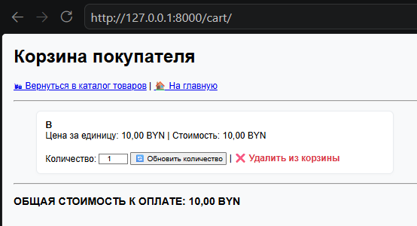
- /cart/update/<int:item_id>/ — обновление количества товара в корзине.
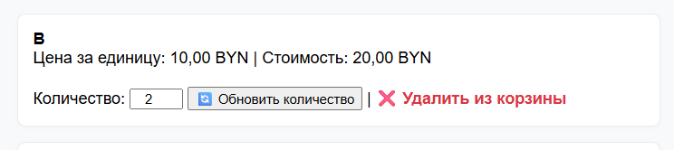
- /cart/remove/<int:item_id>/ — удаление товара из корзины.

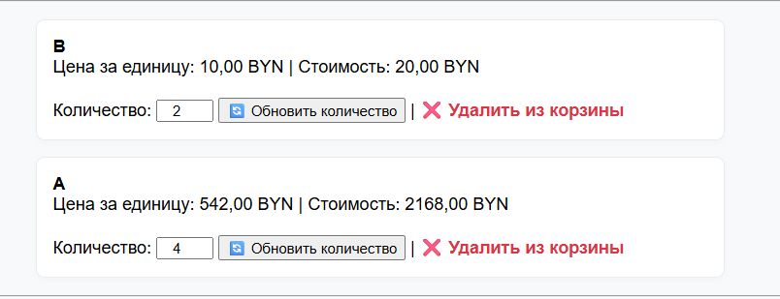
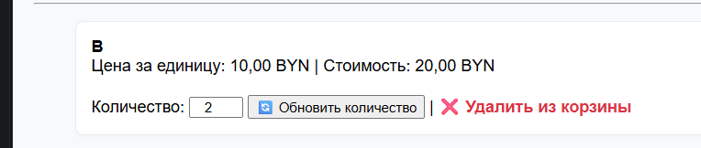
- /cart/ — просмотр корзины пользователя.
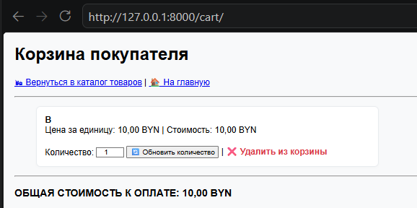
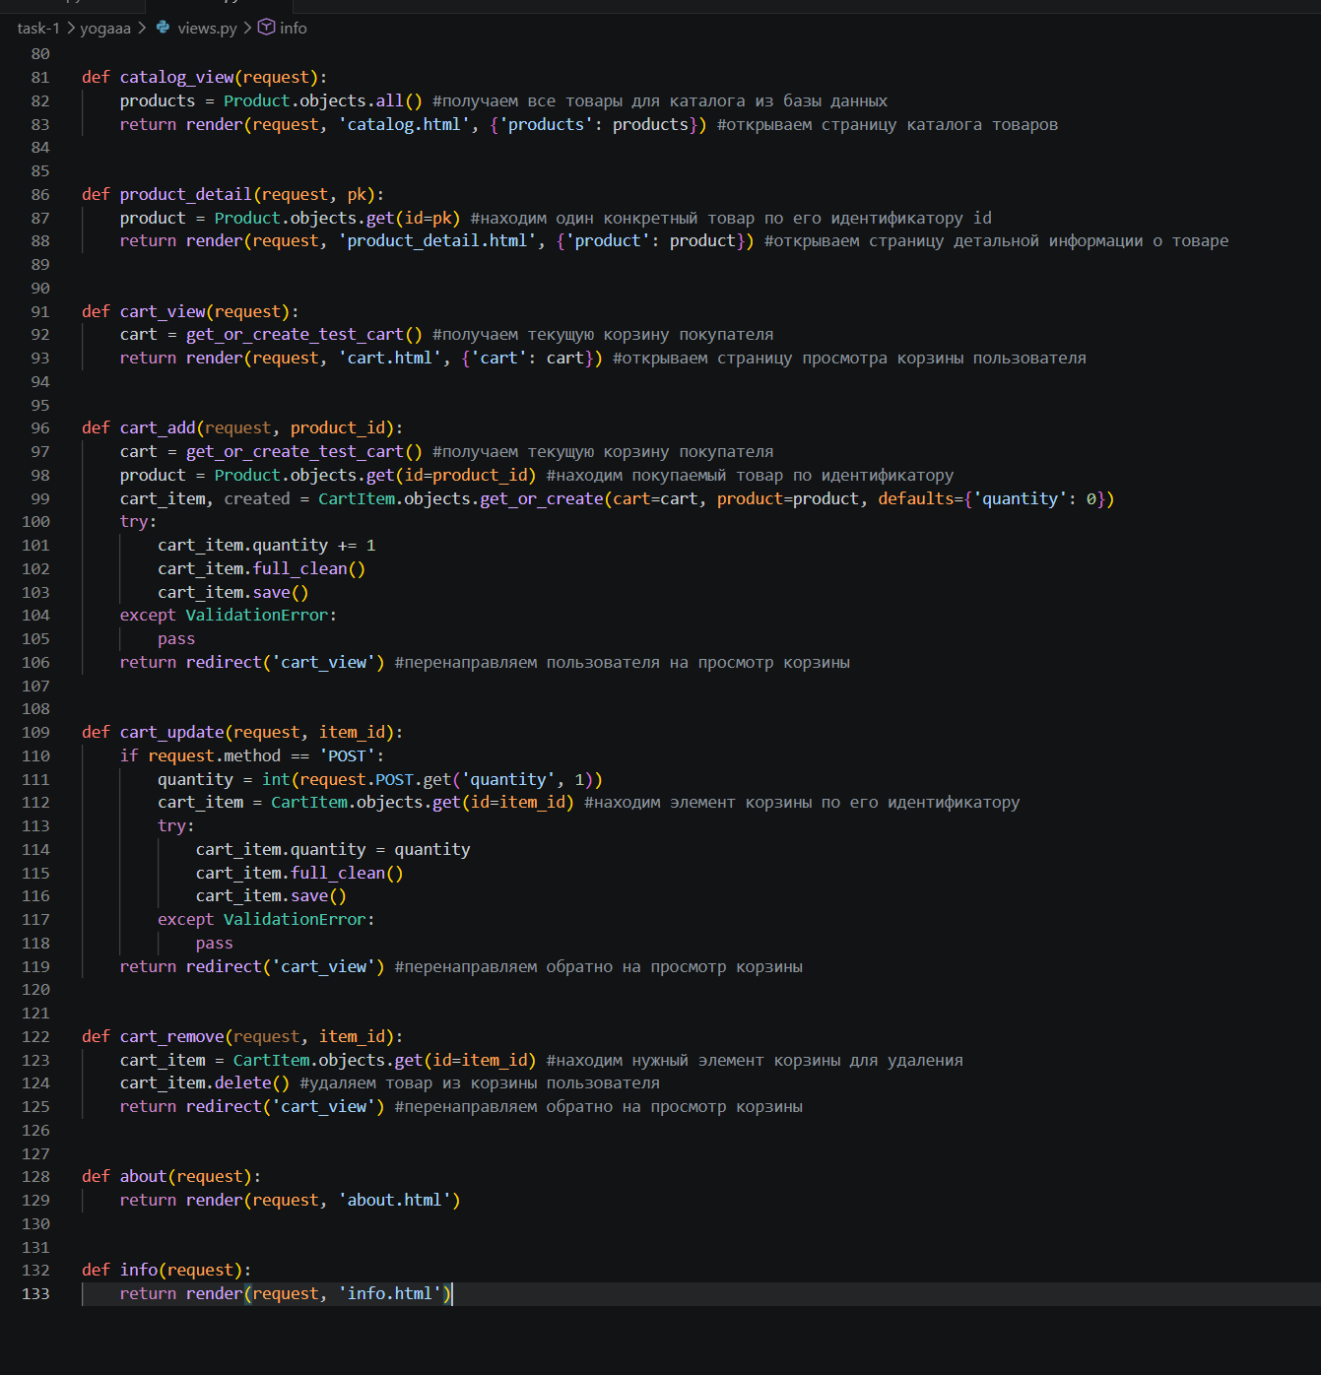
Задание 2: Реализация представлений
Создайте представления в файле views.py для следующих функций:
- Список товаров (product_list):
  - Отображение всех товаров с возможностью фильтрации по категории и производителю, а также поиска по названию и описанию.
  - Используйте Django ORM для запросов (например, filter(), Q-объекты).
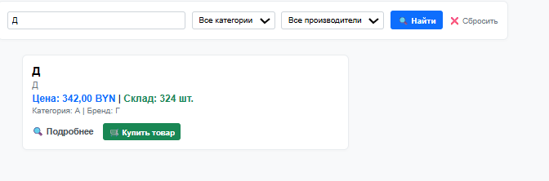
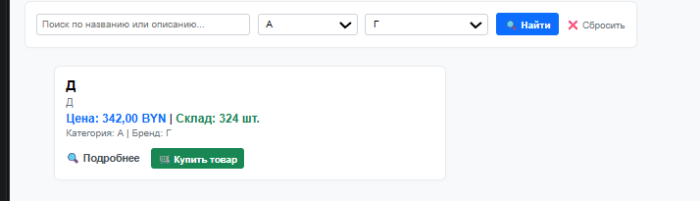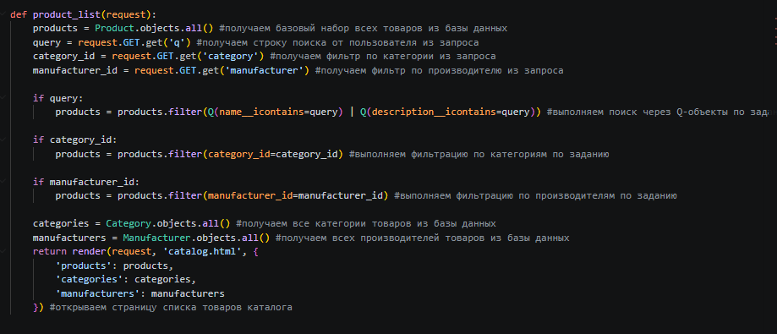
- Детальная информация о товаре (product_detail):
  - Отображение информации о товаре по его ID с обработкой ошибки, если товар не найден.
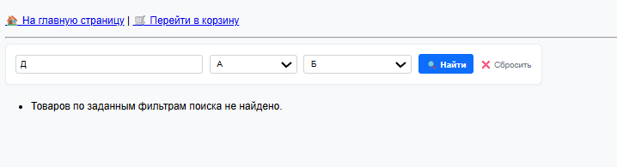
- Добавление товара в корзину (add_to_cart):
  - Доступно только аутентифицированным пользователям.
  - Создание или обновление объекта CartItem в корзине.
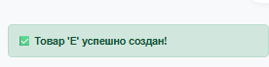
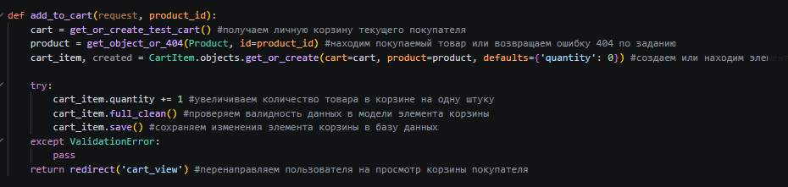
- Обновление количества товара в корзине (update_cart):
  - Обновление поля quantity в модели CartItem.
  - Валидация: количество не должно превышать product.quantity_in_stock.
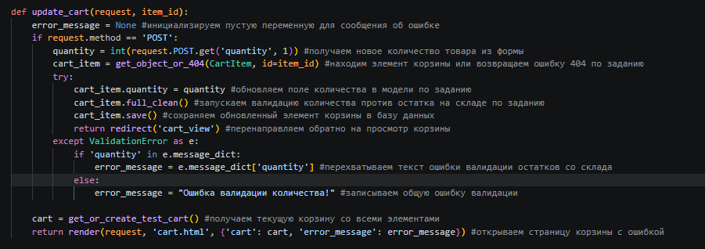
- Удаление товара из корзины (remove_from_cart):
  - Удаление объекта CartItem по его ID.
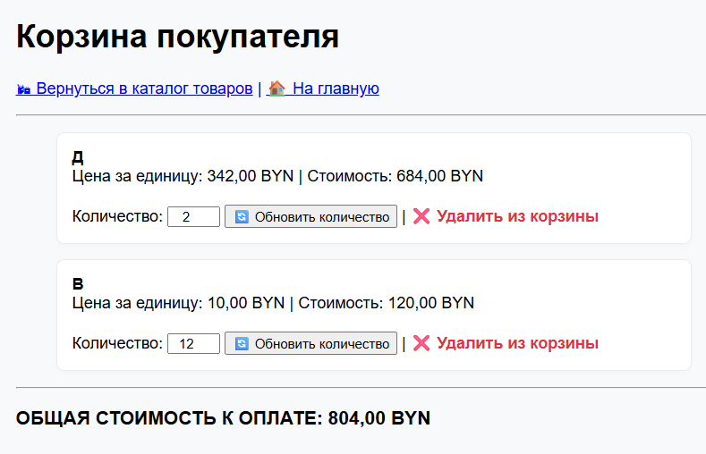
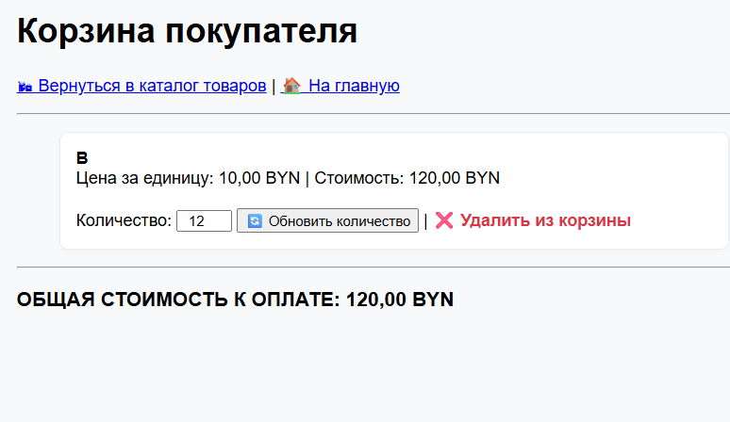
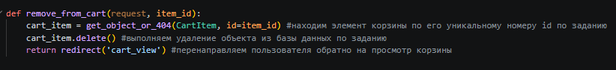
- Просмотр корзины (cart_view):
  - Отображение всех элементов корзины пользователя с общей стоимостью.
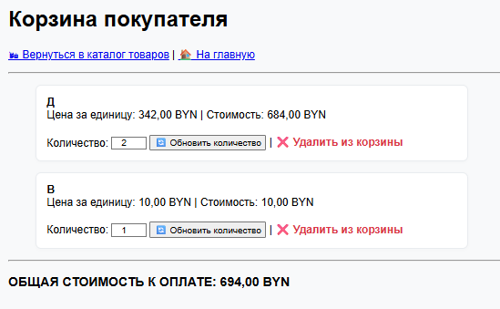
Задание 3: Создание шаблонов
Создайте шаблоны в папке templates/shop/:
- product_list.html:
  - Список товаров с фильтрами (категория, производитель) и строкой поиска.
  - Кнопка "Добавить в корзину" для каждого товара.
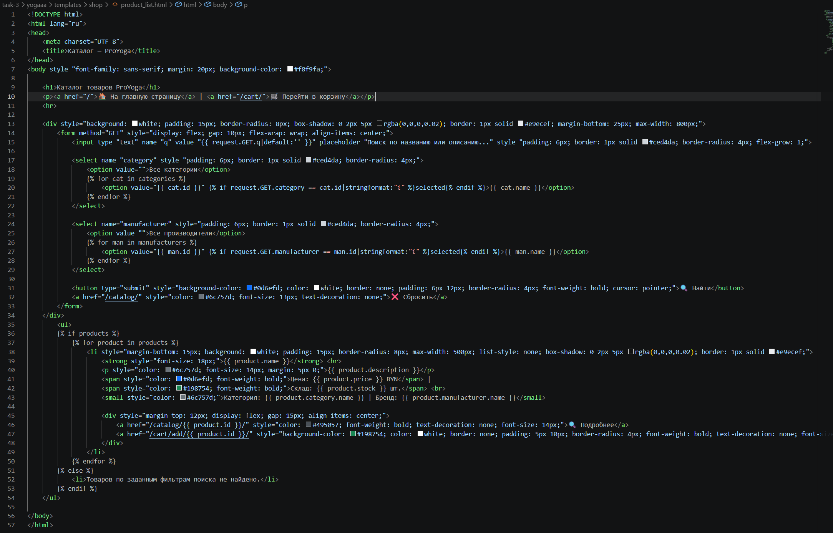
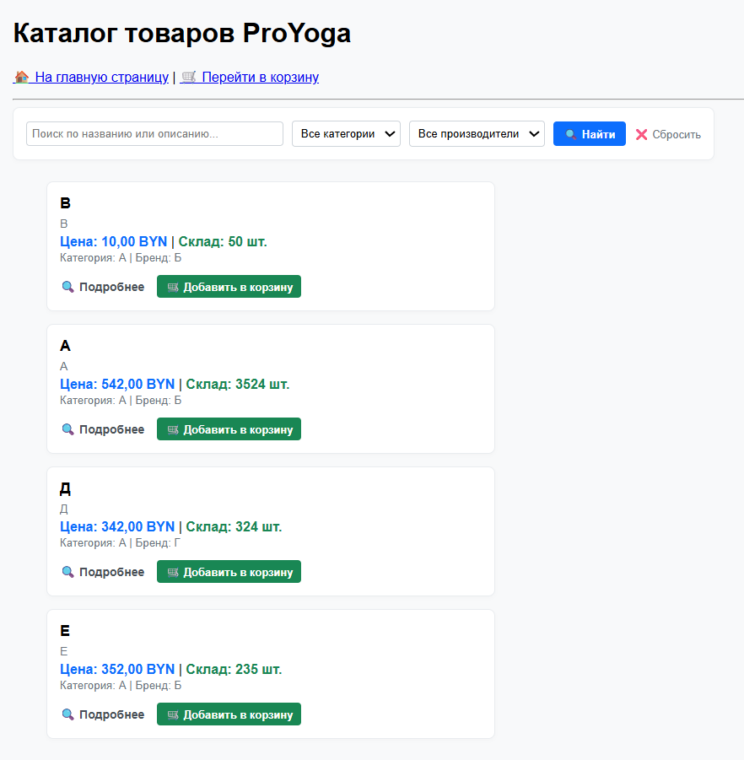
- product_detail.html:
  - Подробная информация о товаре (название, описание, цена, фото и т.д.).
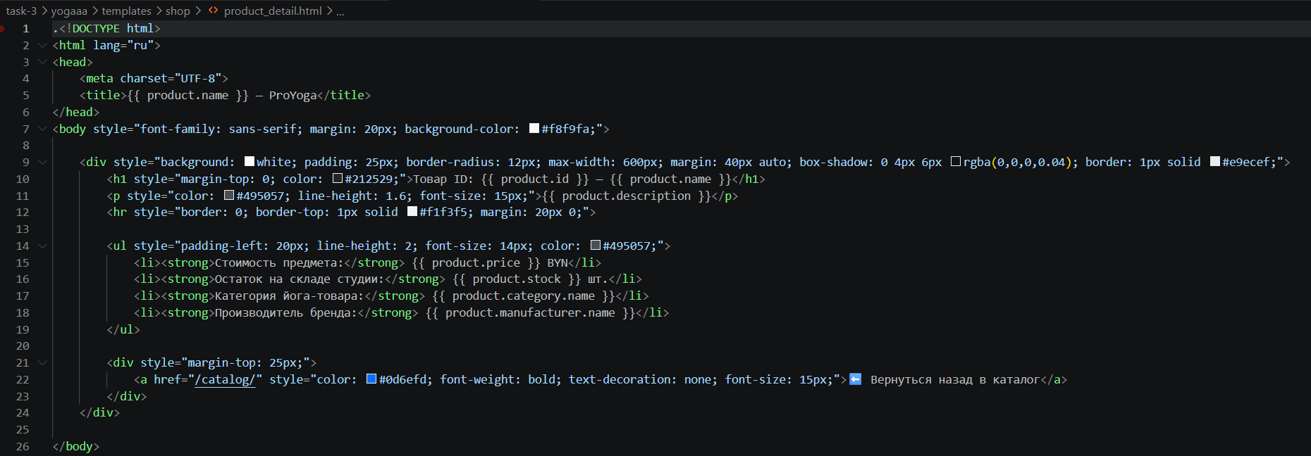
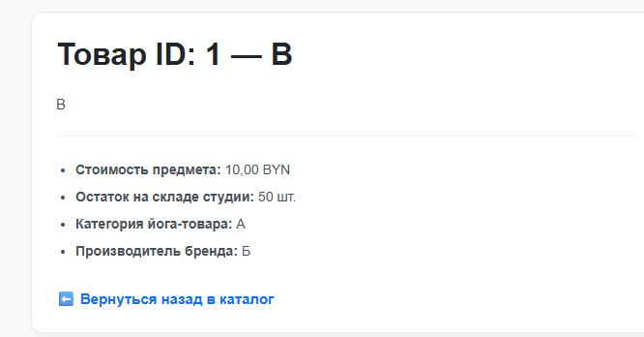
- cart.html:
  - Таблица с товарами в корзине (название, количество, стоимость элемента, общая стоимость).
  - Формы для удаления товаров из корзины.
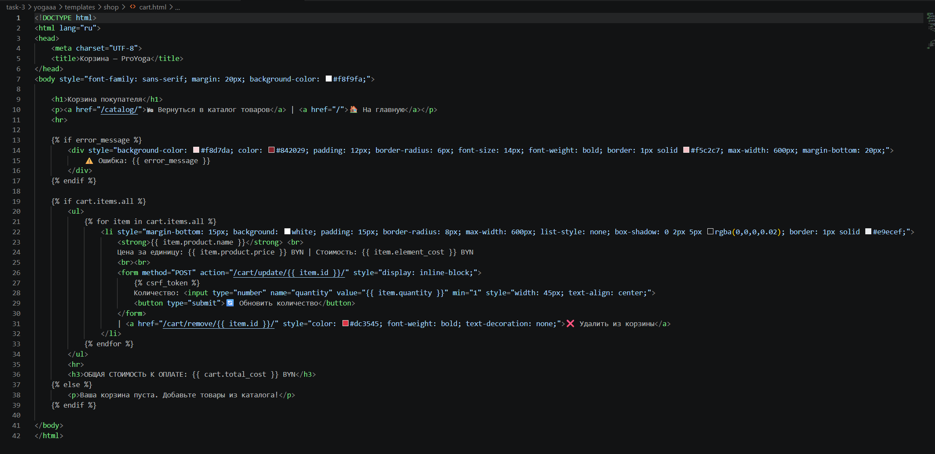
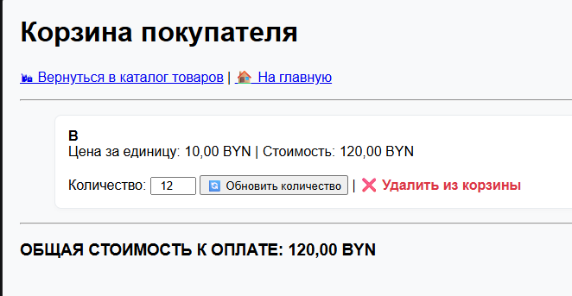
Задание 4: Аутентификация пользователей
- Настройте систему аутентификации Django.
- Используйте декоратор @login_required для ограничения доступа к корзине.
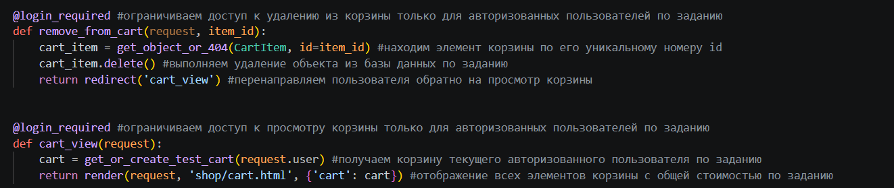
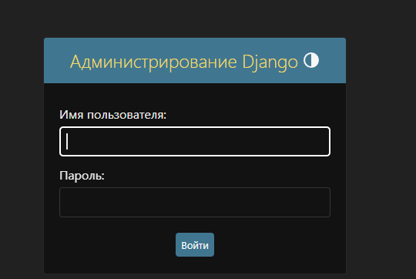
Задание 5: Проверка CRUD-операций
- Проверьте создание, чтение, обновление и удаление товаров через интерфейс администратора.
- Проверьте работу корзины (добавление, обновление, удаление) через пользовательский интерфейс.
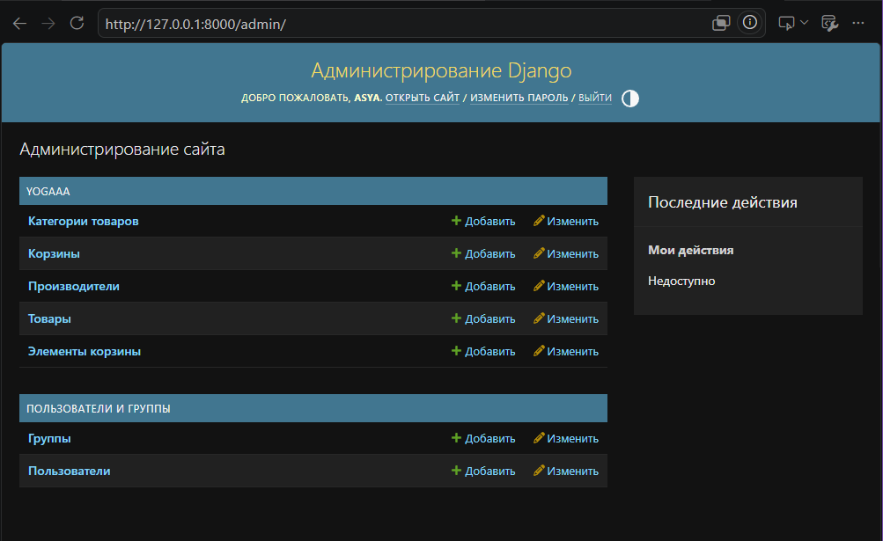
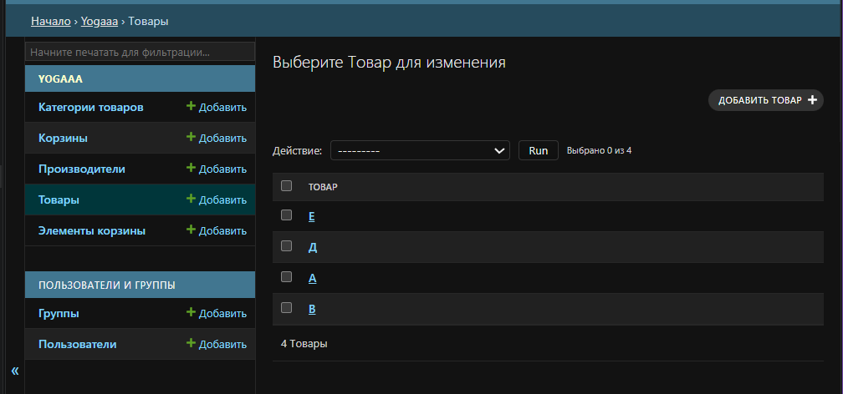
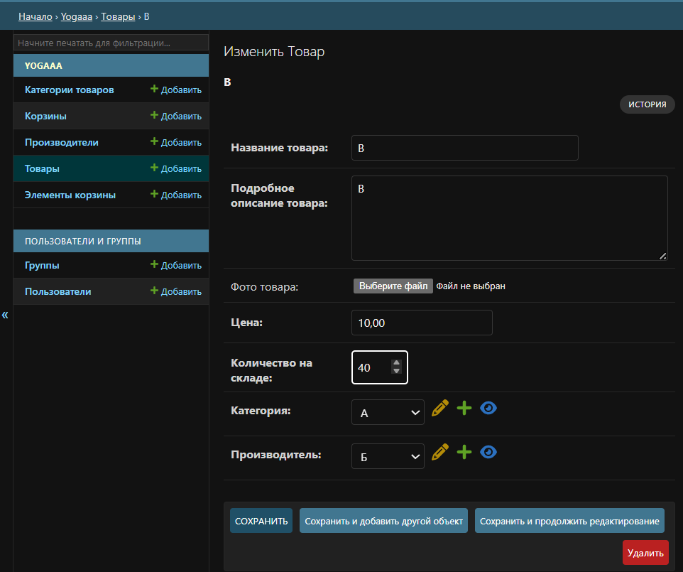
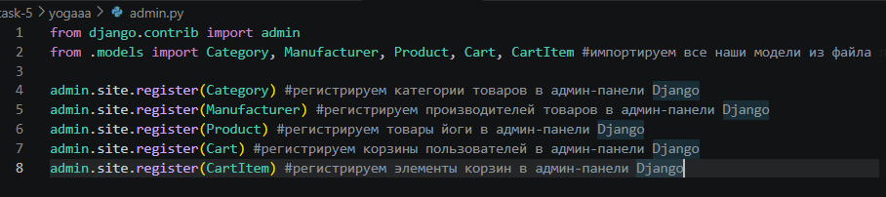
Контрольные вопросы:
- Что такое CRUD-операции и как они реализуются в Django ORM?
Ответ: Это операции Create (создание через model.objects.create()), Read (чтение через filter()/get()), Update (обновление через save()) и Delete (удаление через delete()).
- Как настроить URL-маршруты для различных страниц в Django?
Ответ: Путем определения путей в списке urlpatterns файла urls.py с помощью функции path() и привязки их к соответствующим функциям-представлениям из views.py.
- Как создать представление для отображения списка товаров с фильтрацией?
Ответ: Создать функцию во views.py, которая получает параметры фильтрации из request.GET, применяет метод filter() к модели Product и передает результат в render().
- Как использовать Q-объекты для реализации поиска в Django ORM?
Ответ: Импортировать Q из django.db.models и объединить условия поиска по полям с помощью оператора ИЛИ (|), например: Product.objects.filter(Q(название__icontains=q) | Q(описание__icontains=q)).
- Как настроить шаблоны для отображения данных в Django?
Ответ: Создать HTML-файлы в папке templates, использовать язык шаблонов Django (DTL) с тегами {% %} и переменными {{ }} и вызывать их через render() в представлениях.
- Как ограничить доступ к корзине только для аутентифицированных пользователей?
Ответ: Применить декоратор @login_required к функции-представлению корзины во views.py или использовать LoginRequiredMixin для представлений на основе классов.
- Как добавить товар в корзину с проверкой доступного количества?
Ответ: Получить товар по ID, проверить условие, что добавляемое количество не превышает product.количество_на_складе, и только при успешной проверке создать или обновить CartItem.
- Как обновить количество товара в корзине через форму?
Ответ: Извлечь из POST-запроса формы новое количество, проверить его валидатором на соответствие остатку на складе, присвоить полю quantity объекта CartItem и вызвать метод save().
- Как удалить товар из корзины с использованием Django ORM?
Ответ: Найти нужный объект в базе данных по его идентификатору и вызвать метод delete(), например: CartItem.objects.get(id=item_id).delete().
- Как вычислить общую стоимость корзины на основе элементов?
Ответ: Использовать метод агрегации Aggregate с функцией Sum, умножающей цену на количество, либо вычислить циклом через свойство @property в модели Cart.
- Как обработать ошибку, если товар не найден в базе данных?
Ответ: Использовать функцию-ярлык get_object_or_404(Product, id=pk), которая автоматически вызовет исключение Http404 и отобразит страницу с ошибкой 404.
- Как проверить работу CRUD-операций через интерфейс администратора?
Ответ: Зарегистрировать модели в файле admin.py с помощью декоратора @admin.register() или admin.site.register() и выполнить операции добавления, изменения и удаления через веб-интерфейс /admin.
- Что такое декоратор @login_required и как он работает?
Ответ: Это декоратор, который проверяет, авторизован ли пользователь; если нет, он прерывает выполнение представления и перенаправляет на страницу входа, указанную в LOGIN_URL.
- Как реализовать пагинацию списка товаров в каталоге?
Ответ: Импортировать класс Paginator из django.core.paginator, передать в него queryset товаров и количество элементов на страницу, после чего извлечь нужную страницу по номеру из request.GET.
- Как связать модели Cart и CartItem с пользователем и товарами?
Ответ: Модель Cart связать с моделью User через OneToOneField, а модель CartItem связать с Cart и Product через поля ForeignKey.
Вывод: освоили процесс создания, чтения, обновления и удаления (CRUD) данных в базе данных с использованием Django ORM, научились реализовывать функционал каталога товаров и корзины пользователя в интернет-магазине на основе моделей из лабораторной работы №16

